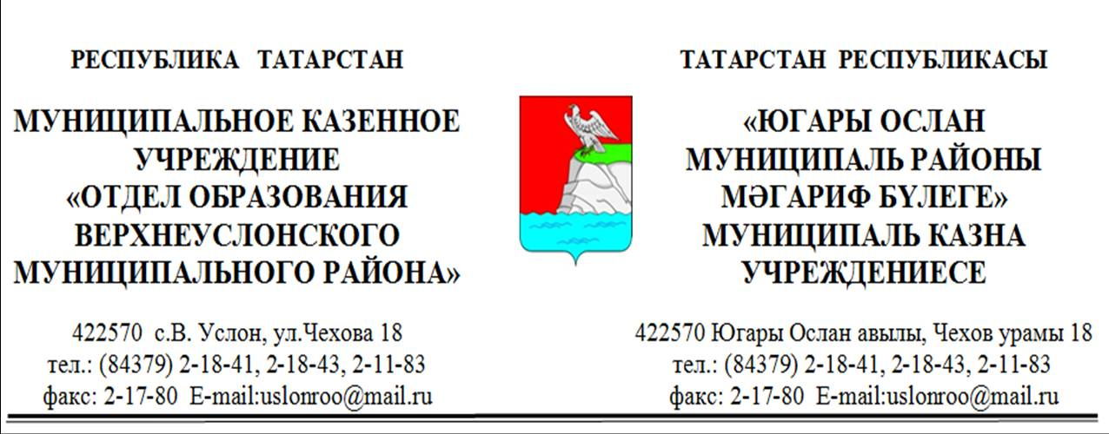
ПРИКАЗ БОЕРЫК

от 24.12.2020 г. № 240-0

Об организации информирования участников
образовательного процесса, выпускников
прошлых лет и общественности по вопросам организации и проведения государственной итоговой аттестации по образовательным программам основного общего и среднего общего образования на территории Верхнеуслонского муниципального района в 2020-2021 учебном году

В соответствии с приказами Министерства просвещения Российской Федерации и Федеральной службы по надзору в сфере образования и науки от 07.11.2018 № 189/1513 «Об утверждении Порядка проведения государственной итоговой аттестации по образовательным программам основного общего образования», от 07.11.2018 № 190/1512 «Об утверждении Порядка проведения государственной итоговой аттестации по образовательным программам среднего общего образования», Министерства образования и науки Республики Татарстан от 21.12.2020 №под 1368/20 «Об организации информирования участников образовательного процесса, выпускников прошлых лет и общественности по вопросам организации и проведения государственной итоговой аттестации по образовательным программам основного общего и среднего общего образования на территории Республики Татарстан в 2020/2021 учебном году», с целью информирования обучающихся, их родителей (законных представителей), выпускников прошлых лет по вопросам организации и проведения государственной итоговой аттестации по образовательным программам основного общего и среднего общего образования, приказываю:

1. Утвердить номер телефона «горячей линии» на период подготовки и проведения государственной итоговой аттестации по образовательным программам основного общего и среднего общего образования в 2020-2021 учебном году:
8(843) 79 2-16-70 – заместитель начальника по учебно-методической работе МКУ «Отдел образования Верхнеуслонского муниципального района».
2. Установить режим работы телефона «горячей линии» с 08.00 часов до 17.00 часов (понедельник - пятница, за исключением нерабочих праздничных дней).
3. Обеспечить организацию работы телефона «горячей линии» на период подготовки и проведения государственной итоговой аттестации по образовательным программам основного общего и среднего общего образования;
4. Утвердить план мероприятий по организации информирования участников образовательных отношений, выпускников прошлых лет и общественности по вопросам проведения государственной итоговой аттестации выпускников 9, 11 классов в 2020-2021 учебном году (прилагается).
5. Рекомендовать руководителям ОУ:
- довести до сведения участников образовательных отношений процесса, в том числе выпускников 9, 11(12) классов общеобразовательных учреждений, родителей (законных представителей), общественности информацию об организации работы «горячей линии»;
- обеспечить реализацию плана мероприятий по организации информирования участников образовательных отношений, выпускников прошлых лет и общественности по вопросам проведения государственной итоговой аттестации выпускников 9, 11 классов в 2020-2021 учебном году;
- организовать работу по проведению встреч (родительских собраний) с участниками образовательных отношений, выпускниками прошлых лет по вопросам организации и проведения государственной итоговой аттестации по образовательным программам основного общего и среднего общего образования в 2020-2021 учебном году очно и в дистанционной форме, размещению на официальных сайтах информации о порядке проведения государственной итоговой аттестации по образовательным программам основного общего и среднего общего образования, телефона муниципальной «горячей линии» по вопросам организации и проведения государственной итоговой аттестации по образовательным программам основного общего и среднего общего образования;
7. Контроль за исполнением настоящего приказа возложить на заместителя начальника по учебно-методической работе МКУ «Отдел образования Верхнеуслонского муниципального района» (Ахметова Ф.М.).

Начальник В.В. Касимов

